Bükkszentkereszt Község Polgármesterétől
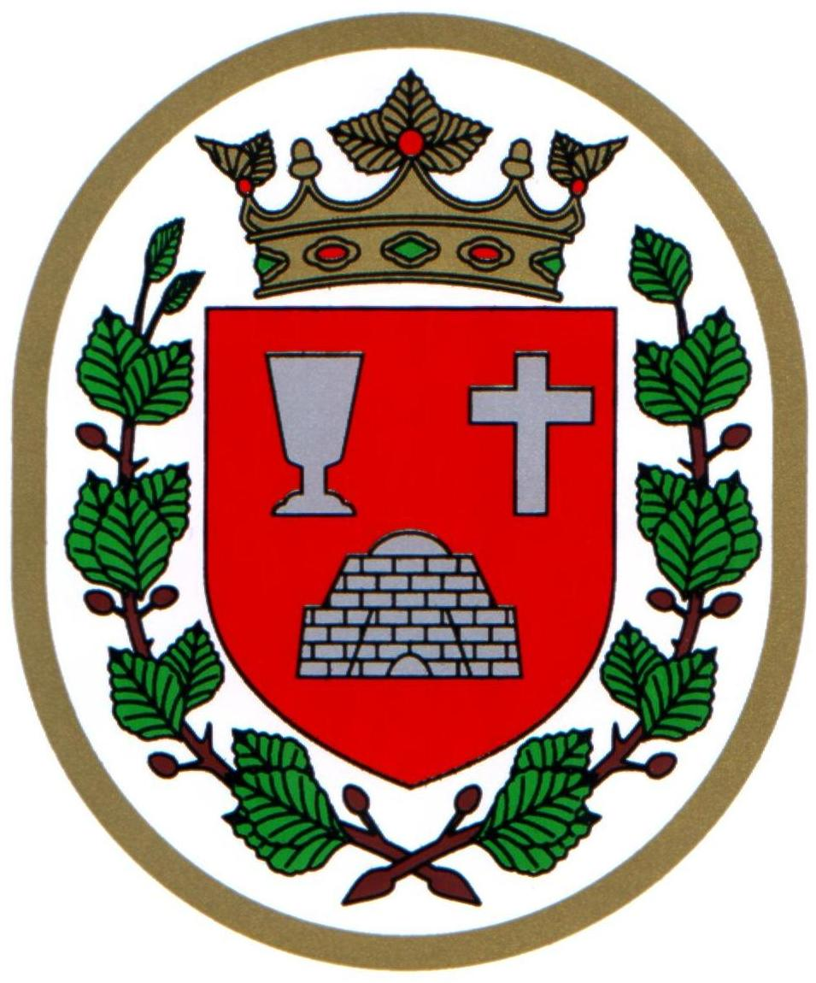

M E G H Í V Ó

Bükkszentkereszt Község Önkormányzat Képviselő-testülete

2024. szeptember 27. napján (péntek) 17³⁰ órakor

kihelyezett nyílt ülést tart, melyre ezúton meghívom.

Az ülés helye:

Privát Fogadó Étterem, Bükkszentkereszt, Erdészkert u. 5.
Napirendi pont:

1.) A 2019-2024. önkormányzati ciklus eredményeinek összefoglalása
Előterjesztő: Solymosi Konrád Ferenc polgármester, dr. Négyesi-Lévai Bernadett jegyző

Bükkszentkereszt, 2024. szeptember 24.
Tisztelettel:

Solymosi Konrád Ferenc sk.
polgármester

